FR 1-3, Mots clés du chapitre 1
a) 8
b) 11
c) 4
d) 7
e) 1
f) 6
g) 3
h) Toute l’eau de la Terre
i) 9
j) 10
k) 14
l) 5
m) 13
n) 12
o) 2

FR 1-4, Mots clés du chapitre 2
1. effet de Coriolis
2. courant océanique
3. thermocline
4. remontée d’eau
5. houle
6. crête
7. baies
8. marée
9. tsunami
10. plaine abyssale

FR 1-5, Mots clés du chapitre 3
Réponse de l’exemple:
Je suis une description générale des températures et des précipitations autour de toi au cours de nombreuses années.
Qui suis-je? Je suis le climat.
Exemple de réponse:
Je suis le processus de transfert de la chaleur par l’air.
Qui suis-je? Je suis la convection.
Je suis une plante microscopique qui produit de la nourriture par photosynthèse.
Qui suis-je? Je suis le phytoplancton.
Je suis une dépression de terrain saturée d’eau une partie de l’année.
Qui suis-je? Je suis une terre humide.

FR 1-6, Les différentes façons d’utiliser l’eau
1. Usage domestique: jardiner, abreuver des animaux domestiques, laver la voiture.
Usage personnel: boire, prendre un bain, se doucher.
Activités récréatives: skier, pêcher, faire un bonhomme de neige, faire du ski nautique, se baigner, surfer, faire du bateau, faire de la plongée.
Autres utilisations: abreuver le bétail, éteindre les incendies, produire de l’électricité, transporter des marchandises en bateau, cultiver la terre.
2. Exemple de réponse: Si l’eau n’était plus disponible pour mes activités récréatives, je ne pourrais plus faire plusieurs activités que j’aime. Je ne pourrais plus apprendre à mieux nager. Cela me manquerait de ne plus faire de ski l’hiver.

FR 1-7, Le cycle de l’eau
Les schémas des élèves varieront, mais peuvent ressembler à celui de la page 9 de leur manuel. Vérifiez que les mots suivants ont été utilisés: ruissellement, précipitations, évaporation, condensation, eau souterraine, lithosphère, atmosphère et hydrosphère.
Exemple de réponse à la rubrique Réfléchis bien: J’ai observé des précipitations sous forme de pluie et de neige. J’ai observé l’évaporation de l’eau d’un lac. J’ai observé de la condensation sur mes fenêtres.

FR 1-8, Un modèle du cycle de l’eau
Les croquis des élèves doivent inclure le matériel nécessaire à l’évaporation et à la condensation. Les élèves doivent indiquer que l’évaporation exige de l’énergie et peuvent signaler que de l’énergie se dégage pendant la condensation.

FR 1-9, L’eau de mer
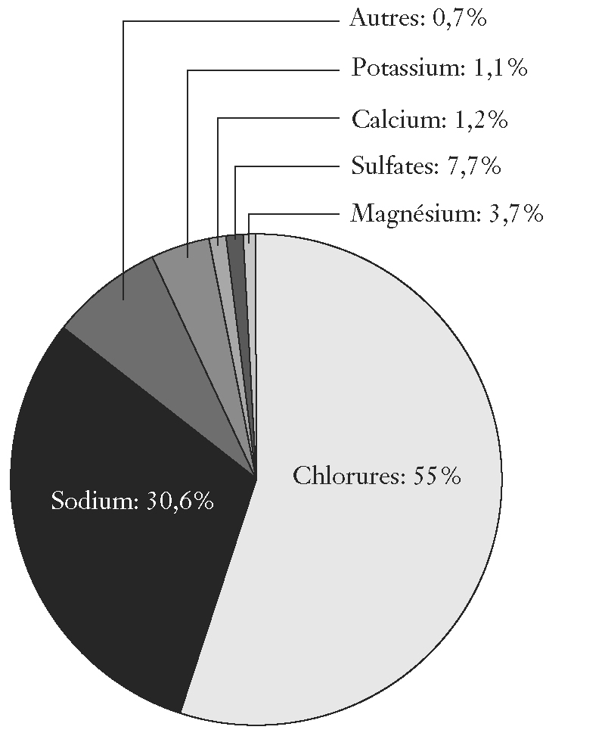

Calculs:
Sodium: 3,6 × 30,6 = 110,16
Chlorures: 3,6 × 55 = 198,00
Magnésium: 3,6 × 3,7 = 13,32
Sulfates: 3,6 × 7,7 = 27,72
Calcium: 3,6 × 1,2 = 4,32
Potassium: 3,6 × 1.1 = 3,96
Autres: 3,6 × 0,7 = 2,52
Les élèves peuvent confirmer leurs réponses en vérifiant si le total est égal à 360.
Réponse: Les chlorures sont la substance chimique la plus abondante dans les sels de mer.

FR 1-13, Révision du chapitre 1
1. A
2. C
3. C
4. A
5. B
6. C
7. C
8. B
9. D
10. B
11. D
12. F
13. E
14. G
15. C
16. a)

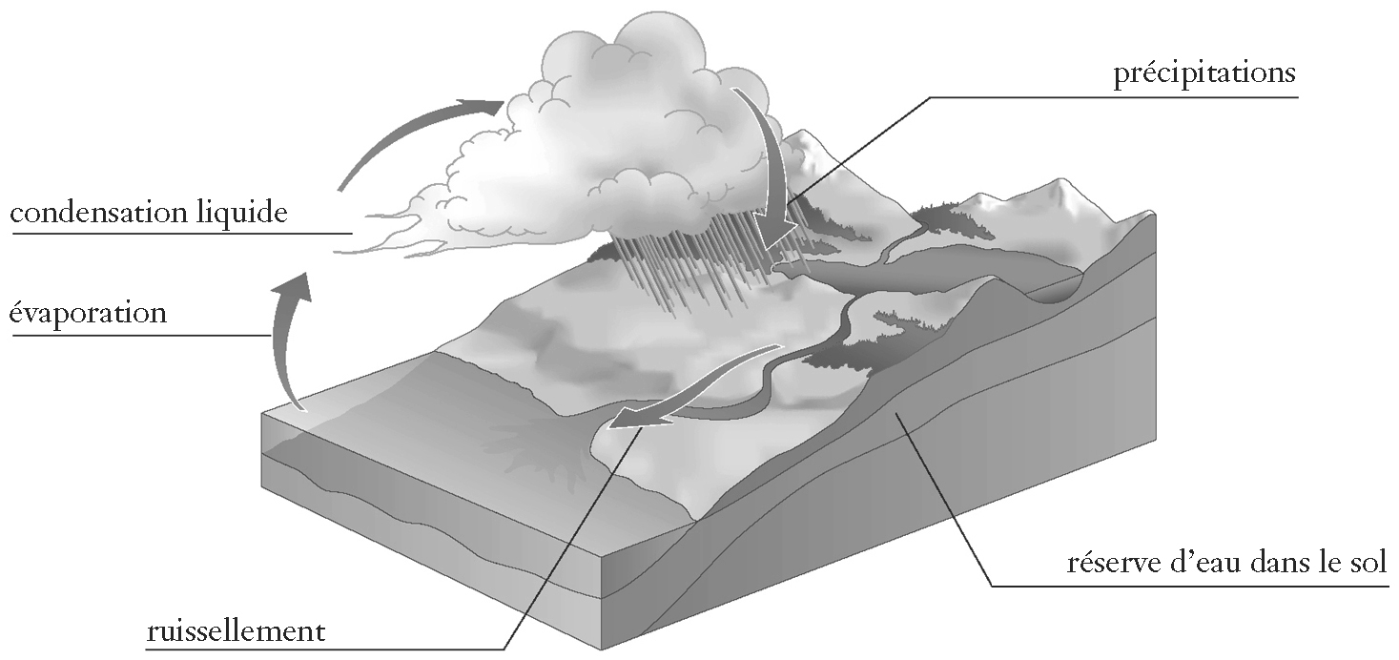

b) Dans un cycle continu, l’eau liquide s’évapore pour former un gaz. Le gaz se déplace avec le vent, se condense et retombe sur Terre sous forme d’eau liquide (ou de neige solide). Cette eau s’écoule dans les lacs, les cours d’eau et les océans, où elle s’évapore de nouveau dans l’atmosphère.

17. L’eau de mer est salée, car elle contient du chlorure de sodium et d’autres solides dissous. Ces substances chimiques sont transportées dans les océans par ruissellement, y tombent également sous forme de précipitations ou y sont dégagées lors d’éruptions volcaniques sous-marines. Le ruissellement se charge de solides dissous lorsqu’il s’écoule à la surface de la terre et dans le sol. Les éruptions volcaniques terrestres rejettent dans l’atmosphère des substances chimiques qui se déposent dans les océans par les précipitations et le ruissellement. Une partie de l’eau s’évapore, mais pas les sels.

18. a) Quand l’eau froide du courant du Labrador rencontre l’eau chaude du Gulf Stream, les substances nutritives du plancher océanique remontent à la surface permettant ainsi aux plantes de croître. Ces plantes attirent les poissons, ce qui rend ce lieu particulièrement favorable à la pêche.
b) Des vents forts éloignent des terres l’eau de surface plus chaude du Gulf Stream, ce qui engendre une remontée en surface de l’eau froide du courant du Labrador.

FR 1-14, Les océans de la Terre
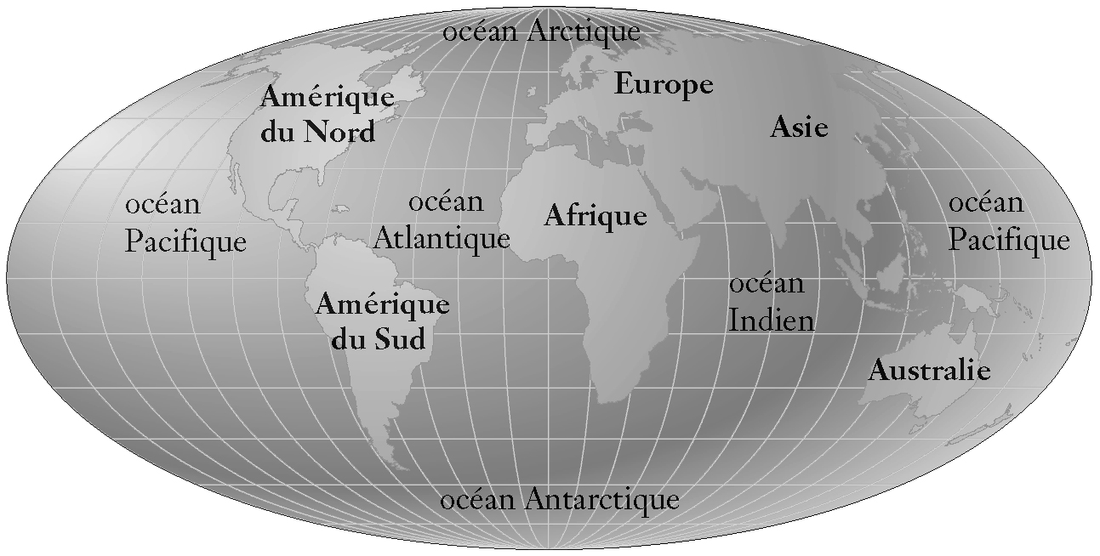

FR 1-16, Sur le plancher océanique
A.
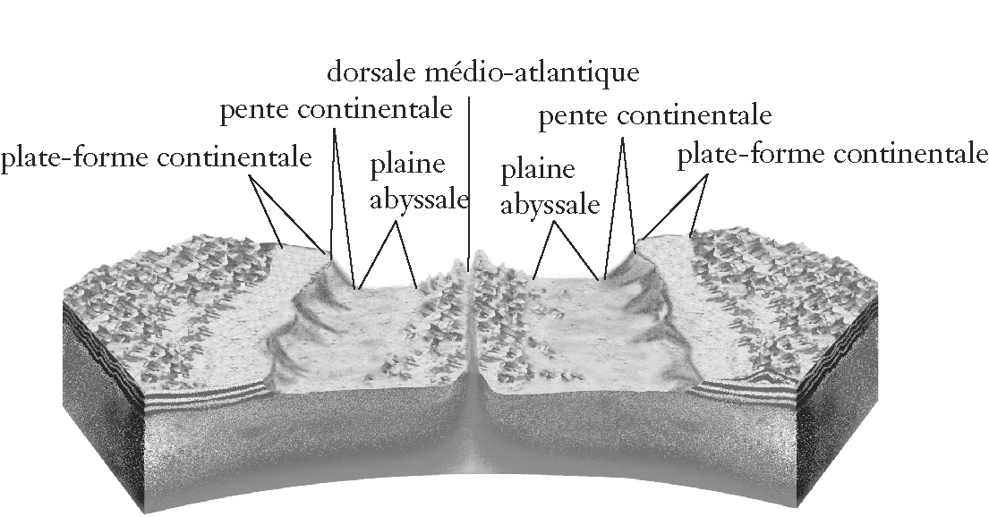

B. 1. Ces reliefs se forment principalement du fait des mouvements des plaques tectoniques terrestres.
2. Dorsale médio-atlantique: chaîne de montagnes
Fosse océanique: canyon
Plaine abyssale: prairie

FR 1-19, Les réseaux hydrologiques à la surface de la Terre: activité de recherche
Les réponses des élèves varieront en fonction de la technologie choisie.

FR 1-21, Les courants océaniques de profondeur
Sur leurs dessins et dans leurs descriptions écrites, les élèves doivent indiquer que, dans les trois cas, la couleur est descendue au fond du bécher, déplaçant ainsi l’eau incolore. Le mélange devrait se faire plus rapidement dans l’eau chaude et plus lentement dans l’eau froide.
1. Cette expérience suggère que les courants océaniques de profondeur sont dus à la descente de l’eau froide dans les eaux plus chaudes et que la vitesse de ce mouvement dépend de la température.
2. Les réponses des élèves doivent indiquer qu’un courant océanique de profondeur est un vaste mouvement d’eau continu dans un océan. Certains élèves pourraient comparer ce courant à une rivière dans la mer.

FR 1-22, Les propriétés de l’eau de mer
La température
1. La température de l’eau est plus élevée près de la surface. Pratiquement toute la chaleur de l’océan provient du Soleil.
2. Le Soleil et l’activité volcanique transmettent de la chaleur aux océans. Le Soleil réchauffe la surface, et l’activité volcanique dégage de petites quantités de chaleur ponctuelles au niveau du plancher océanique.
3. Les vents et les vagues répartissent la chaleur de façon uniforme.
4. La couche d’eau de mélange des océans se situe dans les 200 premiers mètres sous la surface. Les vents et les vagues y répartissent la chaleur de façon uniforme.
5. La thermocline est une couche de l’eau où la température décline rapidement, de 20 °C à 5 °C. Elle se situe entre 200 et 1 000 m de profondeur.
Les courants de densité
1. La masse volumique est la quantité de matière (masse) dans un volume donné d’une substance. (La masse volumique est la masse divisée par le volume.)
2. L’eau présente différentes masses volumiques en fonction de sa température et de sa salinité.
3. Un courant de densité est une masse d’eau dense qui circule sous la surface.
4. Plus la salinité est élevée, plus la masse volumique de l’eau est élevée.
5. L’évaporation et la congélation augmentent toutes deux la salinité de l’eau.

FR 1-24, Une journée à la plage
Les réponses et les affiches des élèves varieront, mais elles doivent montrer leur compréhension de la transformation constante des plages sous l’action continue des vagues. En hiver, les vagues peuvent inonder des promenades et emporter des structures. Elles peuvent également détacher ou déplacer des roches, éroder le sable et déposer des sédiments. Les élèves qui ont déjà vu l’effet de vagues peuvent mentionner des exemples comme des châteaux de sable ou des vêtements emportés, ou des difficultés lors d’une baignade ou d’une promenade en bateau.

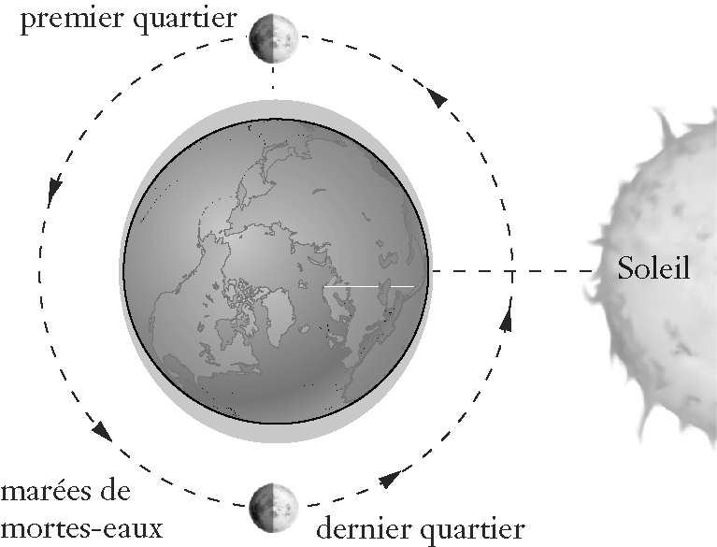
FR 1-25, La marée est haute
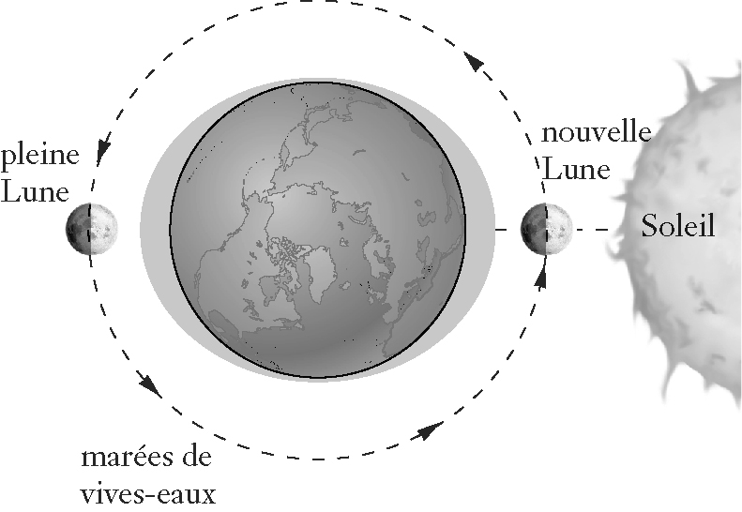

1. Les marées de vives-eaux sont les marées les plus fortes et ont lieu quand la Terre, le Soleil et la Lune sont alignés. Les marées de mortes-eaux sont les marées les plus faibles et ont lieu quand le Soleil et la Lune forment un angle droit.
2. L’amplitude des marées est la différence de niveau entre une marée haute et une marée basse.
3. Les marées sont principalement dues à la force d’attraction (force gravitationnelle) que la Lune exerce sur les océans. Durant les marées de vives-eaux, l’attraction gravitationnelle du Soleil s’ajoute à celle de la Lune.
Durant les marées de mortes-eaux, l’attraction du Soleil s’oppose à celle de la Lune.

FR 1-26, Connais-tu bien l’océan?
Les réponses des élèves varieront, mais elles devraient inclure des termes utilisés dans ce chapitre, notamment (pour l’océan): vagues, houle, baies, vagues déferlantes, marées, pente continentale, plate-forme continentale, courants de densité, thermocline et remontées d’eau. Dans la partie où les cercles se chevauchent, les élèves devraient avoir regroupé des mots s’appliquant à l’océan et à la terre ferme, tels que dorsale médio-atlantique ou montagne, plaine abyssale ou prairie, fosse océanique ou canyon. Pour la terre ferme, les élèves devraient avoir utilisé des termes étudiés dans des modules précédents et dans des classes précédentes.

FR 1-30, Révision du chapitre 2
1. A
2. B
3. C
4. B
5. A
6. C
7. A
8. B
9. B
10. C
11. C
12. D
13. A
14. B
15. a) L’action du vent, la rotation de la Terre (effet de Coriolis), la forme des continents.
b) La forme des continents, par exemple, influe sur les courants océaniques, car les courants changent de direction quand ils rencontrent une surface solide. Les continents dévient les courants d’est ou d’ouest vers le nord ou vers le sud.
16. Le sonar utilise des ondes sonores pour explorer les fonds marins. Les scientifiques peuvent déterminer la profondeur de l’eau en dirigeant des ondes sonores vers le fond à partir d’un navire et en mesurant le temps nécessaire aux signaux pour atteindre le fond et revenir à la surface.

17.
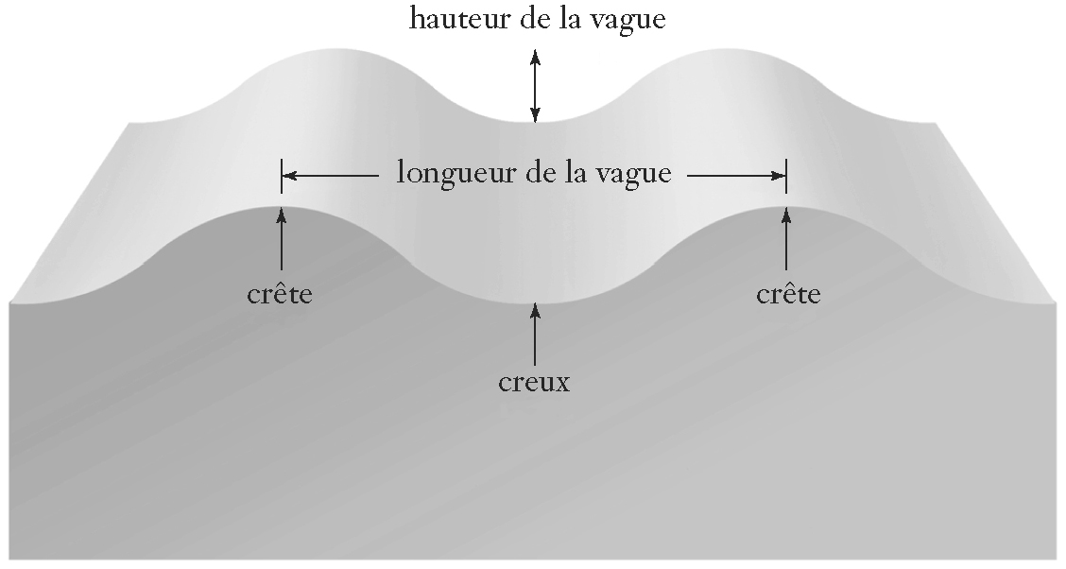

18. a) Les plages se forment quand des morceaux de roche détachés de la côte par les vagues déferlantes frottent les uns contre les autres et sont polis et réduits en galets plus petits, puis en grains de sable. Ces morceaux de roche peuvent être emportés par la mer si la pente du littoral est abrupte, mais ils peuvent s’accumuler et former des plages là où le littoral est plus plat.
b) Quand les vagues érodent le littoral, la vitesse d’érosion varie selon la composition des roches. Les baies se forment dans les régions plus facilement érodées, qui reculent plus rapidement que les régions voisines.
FR 1-31, Les courants océaniques et le climat
1. Les courants chauds prennent naissance près de l’équateur, où la chaleur du Soleil est la plus intense.
2. Les courants chauds influent sur le climat en transférant leur chaleur à l’atmosphère.
3. Les courants froids prennent naissance dans les régions arctiques et antarctiques.
4. Les courants froids influent sur le climat en retirant de la chaleur à l’air.
5. La différence de température entre l’eau et la terre influe sur les systèmes météorologiques en produisant des brises qui modifient les processus d’évaporation et de condensation le long des côtes. Une étendue d’eau chaude peut libérer de la chaleur dans l’air et une étendue d’eau froide peut capter la chaleur de l’air.
6. Les terres près d’un grand lac sont plus chaudes en hiver que les terres éloignées du lac, car l’eau a une chaleur massique élevée. Le lac agit comme un réservoir de chaleur en hiver, en restant plus chaud que les terres voisines.
7. Le climat britannique est plus doux que celui du nord du Labrador, car le Gulf Stream transporte des eaux chaudes vers les îles britanniques.

FR 1-34, Les milieux d’eau douce
Les réponses des élèves varieront. Après la lecture, les élèves devraient nommer certains des organismes suivants:
Lacs et étangs: insectes (corise, puce d’eau, larve de moustique), plantes à racines, algues, poissons (truite), plancton (phytoplancton et zooplancton), amphibiens (grenouille verte), oiseaux (canard), mammifères (castor, rat musqué).
Rivières et ruisseaux: plantes (herbes, mousses, algues), oiseaux (faucon), insectes (phrygane, perle, éphémère), amphibiens (grenouille), escargots, vers, poissons (truite)
Terres humides: oiseaux (oie, canard), sphaignes (tourbe mousseuse)
Estuaires: oiseaux (aquatiques), plantes, poissons, mammifères, insectes.

FR 1-35, Les rivières et les lacs
Les réponses des élèves varieront.
Exemple:
Lacs: profonds, eau se déplaçant lentement, grands organismes, plantes, substances nutritives dans les sédiments au fond de l’eau.
Rivières et lacs: animaux, eau douce.
Rivières: organismes plus petits, eau se déplaçant plus rapidement, peu profondes, peu de plantes, fond plus probablement rocailleux.

FR 1-36, Les facteurs abiotiques
Les réponses des élèves varieront en fonction de l’organisme qu’ils choisissent d’étudier.

FR 1-39, La pollution de l’eau: causes et effets
Les réponses des élèves varieront. Les causes de pollution peuvent inclure des sources ponctuelles et des sources non ponctuelles. Les effets peuvent inclure ceux indiqués dans le manuel de l’élève, tels que les effets néfastes sur les écosystèmes fragiles (plages et estuaires, par exemple) et les risques posés par les déchets solides pour les animaux, ou provenir d’autres idées trouvées par les élèves.

FR 1-40, La pollution de l’air et les réseaux hydrographiques
1. L’évaporation transforme l’eau liquide à la surface de la Terre en vapeur d’eau gazeuse. La vapeur d’eau dans l’atmosphère se condense quand elle refroidit et passe de l’état gazeux à l’état liquide. De l’eau liquide et solide tombe des nuages sous forme de précipitations et retourne à la surface de la Terre.
2. Les activités humaines, telles que l’utilisation de pesticides et d’engrais, polluent les rivières. Les substances chimiques dégagées par des usines, des hauts fourneaux et des échappements d’automobiles engendrent des précipitations acides.
3. Les précipitations acides sont des précipitations (pluies, neige, etc.) qui présentent une teneur en acides plus élevée que la normale.
4. Les précipitations acides ont un pH inférieur à 5,6.

FR 1-41, Comprendre les effets de la pollution
La pollution provenant des terres inclut les pesticides et les engrais transportés par les cours d’eau ainsi que le ruissellement des villes et des fermes. La pollution provenant de la mer inclut les déchets et les déversements des navires en mer, des plates-formes de forage ou des pipelines endommagés.
1. En se transmettant d’organisme en organisme, les polluants sont de plus en plus concentrés. Puisque les êtres humains peuvent se trouver au sommet de la chaîne alimentaire marine, la pollution des océans menace
leur santé.
2. Les réponses des élèves varieront, mais elles doivent décrire les effets d’une action dans diverses parties d’un écosystème. Rejeter des détritus dans l’océan, par exemple, peut tuer les poissons ou les rendre malades. Cela signifie que les phoques disparaîtront de la région, ce qui entraînera également la disparition des orques. Cela peut aussi signifier que des oiseaux en voie de disparition se nourrissant des poissons vont s’affaiblir ou mourir et que leur espèce pourrait disparaître. Les êtres humains qui mangent les poissons peuvent également tomber malades.

FR 1-42, Les êtres humains et l’eau
1. Les réponses des élèves doivent être rédigées en leurs propres mots et paraphraser la définition suivante : le cycle de l’eau est le processus qui fait continuellement déplacer presque toute l’eau de la Terre entre les océans, les continents et l’atmosphère.
2. Les schémas varieront, mais les élèves doivent y indiquer des aspects des trois milieux: océans, continents et atmosphère.
3. Les élèves peuvent indiquer que la pollution touche le cycle de l’eau par les déversements dans les océans, les fumées d’usines dans l’atmosphère ou les pesticides dans les sols. Ils peuvent également indiquer des barrages installés sur des cours d’eau, des cours d’eau détournés et des systèmes d’irrigation. D’autres réponses sont également acceptables si elles montrent l’influence des êtres humains sur le cycle de l’eau.
4. Dans certaines régions, comme en Amérique du Nord, la quantité de ressources utilisées est bien plus importante qu’ailleurs. L’utilisation quotidienne de l’eau dans un foyer moyen d’Amérique du Nord, par exemple, inclut les bains, les douches, tirer la chasse d’eau des toilettes, laver les vêtements et la vaisselle, boire et cuisiner. Dans d’autres parties du monde, l’utilisation quotidienne de l’eau peut se limiter à de petites quantités d’eau pour boire et cuisiner.
5. Les réponses des élèves varieront, mais pourront probablement être classées dans deux catégories: réduire l’utilisation des 20% et partager les ressources avec les 80% restants.

FR 1-44, Une étude de cas sur l’eau douce
Organisme | Points
1. Physe | 1
2. Amphipode | 2
3. Éphémère commune | 3
4. Larve dytique prédatrice | 2
5. Coléoptère aquatique | 3
6. Larve de phrygane | 2
7. Nymphe de demoiselle | 2
8. Nymphe de libellule | 2
9. Nymphe de perle | 3
10. Nymphe de perle | 3
Indice biotique total | 23
Qualité de l’eau (voir la page 109 de ton manuel) | Eau de bonne qualité

1. L’oxygène est la substance la plus importante dans l’eau d’une rivière.
2. Une température basse est préférable, car plus l’eau d’une rivière est froide, plus elle contient d’oxygène dissous.
3. La turbidité fait référence à la clarté de l’eau.
4. Les insectes présents dans une rivière nous renseignent sur la qualité de l’eau, car certains insectes sont plus sensibles à la pollution que d’autres. Les insectes d’une rivière sont les bioindicateurs de la qualité de l’eau.

Conclusion
Température: basse
Concentration en oxygène dissous: élevée
Turbidité: faible
Concentration en phosphates: faible
pH: ni élevé ni faible
Indice biotique: élevé

FR 1-48, Les activités qui consomment de l’eau
Les réponses des élèves varieront. Voici des exemples de réponse.
Activités qui consomment de l’eau
Essentielle (activité à faire absolument) | Limitée (activité à poursuivre, mais avec une quantité d’eau limitée) | Non essentielle (activité à interrompre jusqu’à ce que les réserves d’eau soient réalimentées)
Boire | Prendre des bains et des douches | Arroser les pelouses et les jardins
Éteindre les incendies |  | Remplir les piscines
Assurer la propreté dans un hôpital |  | Laver les voitures

FR 1-49, Révision du chapitre 3
1. A
2. D
3. A
4. C
5. C
6. D
7. D
8. A
9. C
10. D
11. C
12. B
13. A
14. Les terres humides et les estuaires sont des habitats importants pour les oiseaux migrateurs à Terre-Neuve-et-Labrador. L’épaisse végétation des terres humides agit comme un filtre pour dépolluer l’eau. Les terres humides peuvent également retenir une importante quantité d’eau et éviter ainsi les inondations.
15. a) Le crabe vert est apparu dans la baie Placentia à cause du nettoyage dans l’Atlantique de la cale de navires provenant d’Europe et d’Afrique du Nord.
b) Le crabe vert de la baie Placentia perturbe le réseau alimentaire marin, car il a causé le déclin rapide de la population indigène de crabes communs, qui se nourrit de palourdes, de moules, d’huîtres, de pétoncles et de homards.
16. a) Les sources ponctuelles de pollution proviennent d’un endroit limité et précis. Elles sont faciles à déterminer, car il est possible de remonter à la source en suivant les traces des polluants. Les sources non ponctuelles de pollution proviennent de plusieurs endroits différents. Elles sont difficiles à contrôler.
b) Sources ponctuelles: marées noires.
Sources non ponctuelles: ruissellement de rues urbaines.

FR 1-50, Révision du module 1 – Schéma conceptuel et tableau
1.
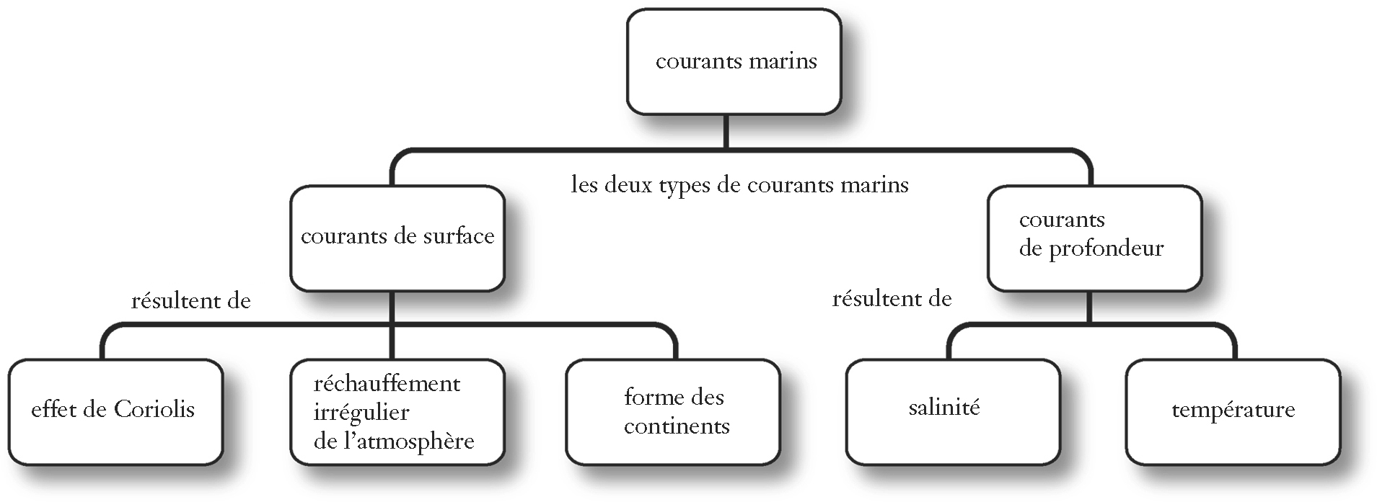
2.
Présent seulement dans les océans | Présent sur la terre ferme et dans les océans
plaine abyssale  pente continentale | montagnes  volcans  tectonique des plaques

FR 1-51, Révision du module 1
1. B
2. A
3. B
4. B
5. B
6. B
7. D
8. A
9. C
10. A
11. A
12. E
13. F
14. B
15. C
16. D
17. a) Les deux facteurs qui influent le plus sur le mouvement des courants océaniques de profondeur sont la température et la salinité de l’eau.
b) Le mouvement ascendant d’eau riche en substances nutritives, du plancher océanique à la surface de la mer, s’appelle une remontée d’eau.
18. L’effet de Coriolis provient de la rotation de la Terre. La Terre tourne d’ouest en est. Tandis que les courants se déplacent à la surface de la Terre qui tourne, leur direction change selon qu’ils se trouvent au nord ou au sud de l’équateur.
19. Pour diminuer le ruissellement dans cette région, on pourrait réduire la pente du sol, accroître la végétation et augmenter la quantité de terre au sol.
20. Les marées de vives-eaux ont lieu quand la Terre, la Lune et le Soleil sont alignés. Pendant les marées de vives-eaux, l’attraction gravitationnelle du Soleil s’ajoute à celle de la Lune (phase de nouvelle Lune) ou agit en direction opposée (phase de pleine Lune). Les marées de mortes-eaux ont lieu quand le Soleil et la Lune sont à angle droit. Pendant les marées de mortes-eaux, le Soleil et la Lune attirent l’eau dans des directions différentes.
21. Les marées de vives-eaux ont lieu deux fois par mois, pendant la pleine Lune et la nouvelle Lune. Les marées de mortes-eaux ont également lieu deux fois par mois, mais pendant les premier et troisième quartiers lunaires. Les marées de vives-eaux sont les plus fortes marées et ont lieu quand la Terre, la Lune et le Soleil sont alignés. Les marées sont alors extrêmement hautes et extrêmement basses. Les marées de mortes-eaux sont les plus faibles marées. Elles ont lieu quand le Soleil et la Lune sont à angle droit.
22. a) Les plaques tectoniques éloignent l’une de l’autre le long des dorsales océaniques.
b) Le magma monte du manteau et éloigne les plaques l’une de l’autre.
23. a) La pollution de l’air se mélange à l’humidité de l’atmosphère pour acidifier cette humidité. Quand l’humidité se condense et tombe sous forme de pluie ou de neige, il s’agit de précipitations acides.
b) Les précipitations acides peuvent avoir un impact sur de vastes régions, car le vent peut déplacer les nuages qui contiennent ces précipitations sur de grandes distances.
24. a) La prospection sismique est utilisée pour détecter des gisements de pétrole sous les fonds marins. Elle consiste à libérer des jets d’air à haute pression pour créer des ondes de choc qui pénètrent dans le plancher océanique. On peut alors déterminer s’il y a du pétrole à cet endroit selon la vitesse de propagation
des ondes.
b) La prospection sismique au large des côtes de Terre-Neuve-et-Labrador inquiète, car les ondes de choc à haute pression détruisent les œufs et les larves de poissons, font fuir les poissons et perturbent les voies migratoires des baleines.
25. De nouvelles technologies ont engendré la surpêche au large des côtes de Terre-Neuve-et-Labrador, car elles permettent à des navires de pêche de capturer davantage de poissons. Les chalutiers-usines réfrigérés peuvent demeurer en mer et pêcher pendant de grandes périodes, puisque le poisson est congelé à bord. La technologie du radar a également provoqué la surpêche en permettant aux bateaux de localiser plus précisément les poissons.

